워크플로우 이력 조회
워크플로우 목록에서 특정 워크플로우의 이력 버튼을 클릭하면 해당 워크플로우를 실행한 이력을 볼 수 있습니다.
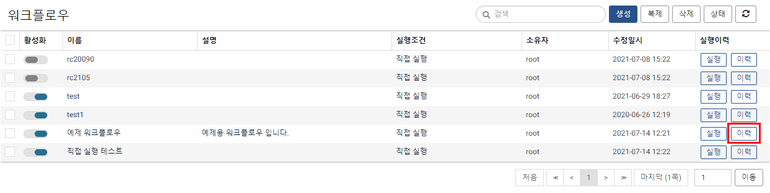
워크플로우 이력 화면에서는 워크플로우가 실행된 시간과 종료된 시간 및 소요시간 등을 확인할 수 있습니다.
이력 검색 기간을 조절해 원하는 기간 동안의 실행 이력을 조회할 수 있습니다.
새로 고침 버튼을 클릭해서 워크플로우 이력 목록을 새로고침 할 수 있습니다.
목록 버튼을 클릭해서 워크플로우 목록 화면으로 돌아갈 수 있습니다.
다운로드 버튼을 클릭해서 워크플로우 실행 이력 목록을 파일로 다운로드 할 수 있습니다.
워크플로우 이름을 클릭해서 해당 워크플로우 편집 화면으로 이동할 수 있습니다.
상세내역 버튼을 클릭해서 워크플로우 태스크별 소요시간과 실행결과를 확인할 수 있습니다.
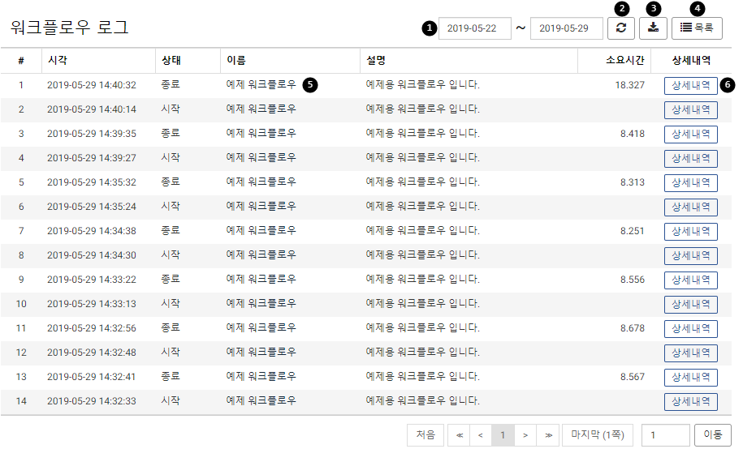
워크플로우 이력 다운로드
워크플로우 이력 메뉴에서 다운로드 버튼을 클릭해 워크플로우 이력 목록을 다운로드 받을 수 있습니다.
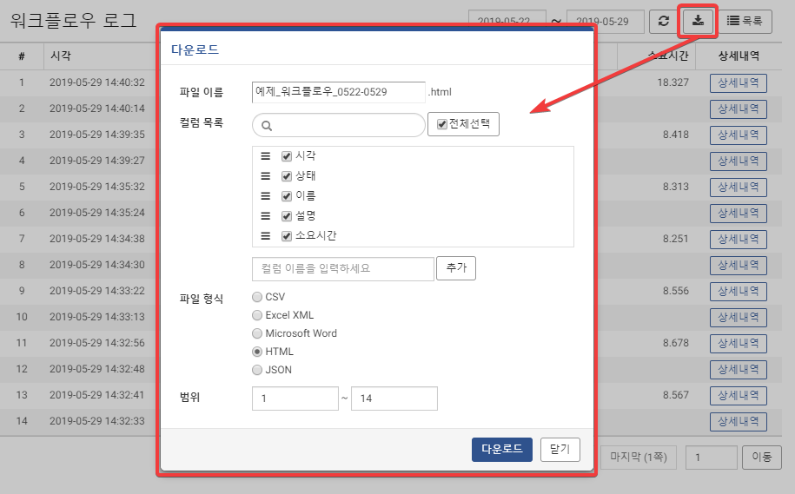
워크플로우 이력 상세내역
워크플로우 이력 상세내역 화면에서는 각 태스크별 시작 및 종료시간, 소요시간, 입력/출력 매개변수, 그리고 오류 발생 시 오류 내역을 조회할 수 있습니다.
새로고침 버튼을 누르면 워크플로우 상세 이력이 새로고침 됩니다.
다운로드 버튼을 누르면 워크플로우 상세 이력 목록을 파일로 다운로드할 수 있습니다.
목록 버튼을 누르면 워크플로우 이력 목록 화면으로 이동합니다.
태스크 이름을 클릭하면 해당 태스크 편집 화면으로 이동합니다.
프로그램 실행 태스크의 경우, 모니터 아이콘을 클릭하면 해당 태스크 프로그램 실행 결과 표시 화면으로 이동합니다.
오류가 난 태스크의 경우, 오류 조회를 클릭하면 상세 메시지 창이 표시됩니다.
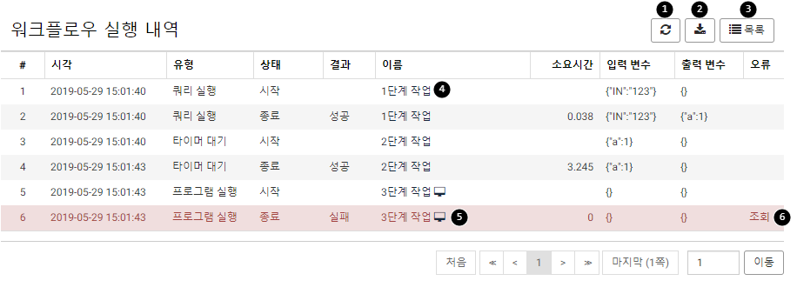
다운로드(2)를 클릭하면 워크플로우 상세 이력 목록을 다운로드 받을 수 있습니다.
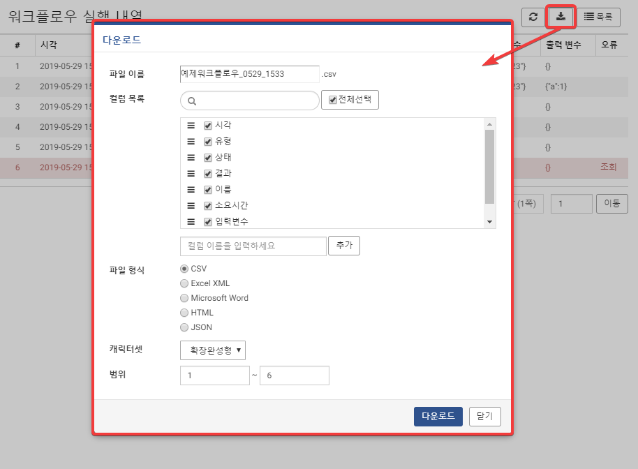
오류 조회(5)를 클릭하면 태스크 실행 시 발생한 오류에 대해 알아볼 수 있습니다.
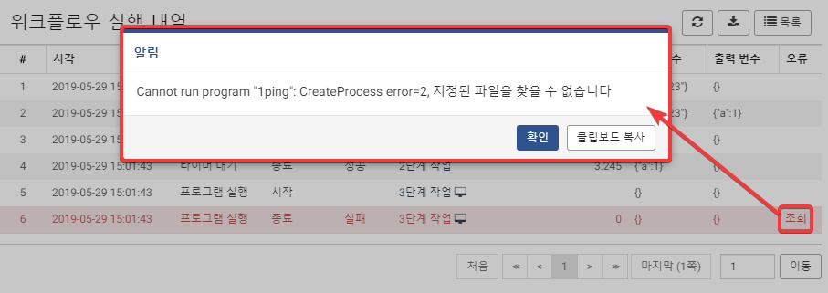
프로그램 실행 태스크 이름 옆 모니터 아이콘(6)을 클릭하면 프로그램 실행 결과를 볼 수 있습니다.
